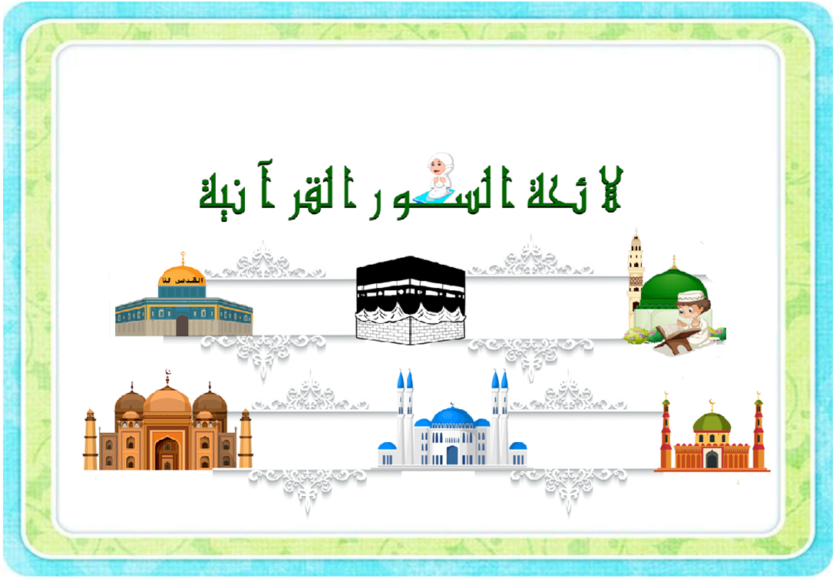

**الجمهورية الجزائرية الديمقراطية الشعبية**

**وزارة التربية الوطنية**

**مديرية التربية لولاية :** ................... **الموسم الدراسي : 2024 – 2025**

**مقاطعة :** ................... **المستوى : الخامسة ابتدائي**

**ابتدائية :** ................... **الأستاذ (ة) :** ........................

1. **سورة البلد 2 2- سورة الفجر**

**3- سورة الغاشية 4 - سورة الأعلى**

**توقيع الأستاذ(ة) : توقيع وختم السيد (ة) المدير (ة) : توقيع وختم السيد(ة) المفتش(ة):**

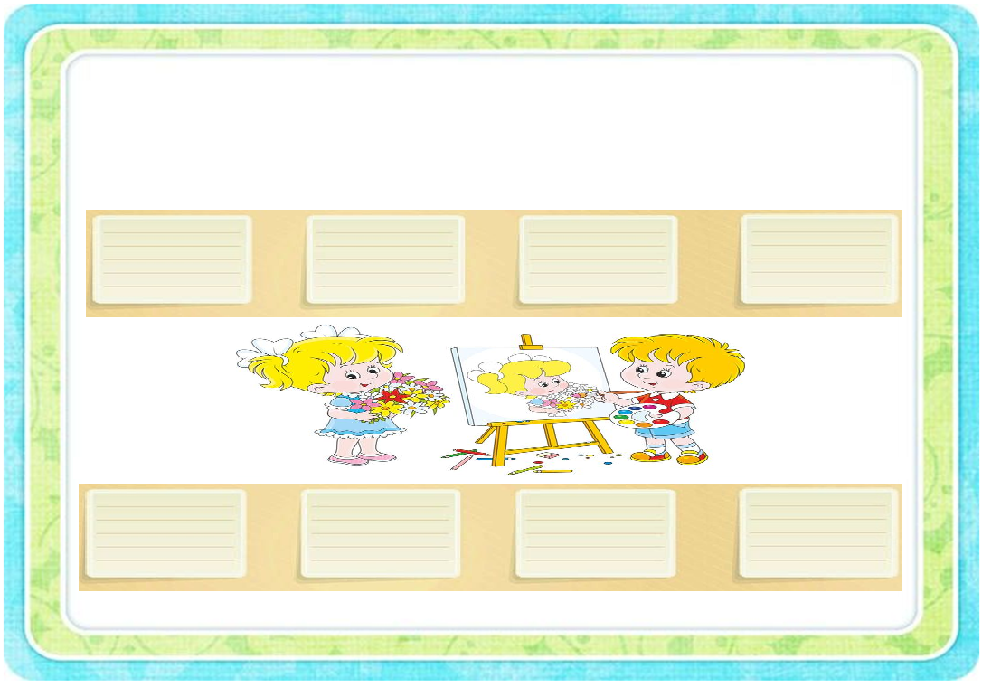

**الجمهورية الجزائرية الديمقراطية الشعبية**

**وزارة التربية الوطنية**

**مديرية التربية لولاية :** ................... **الموسم الدراسي : 2024 – 2025**

**لائحة المشاريع**

**مقاطعة :** ................... **المستوى : الخامسة ابتدائي**

**ابتدائية :** ................... **الأستاذ (ة) :** ........................

**1 كتابة 2 بطاقة 3 مقابلة مع 4 أكتب**

**رسالة معلومات شخصية وطنية تقريرا**

**5 أنجز بطاقة 6 المجلة 7 تأليف 8 كتابة**

**نوعية حائطية العلمية قصة إعلان إشهاري**

**توقيع الأستاذ(ة) : توقيع وختم السيد (ة) المدير (ة) : توقيع وختم السيد(ة) المفتش(ة):**

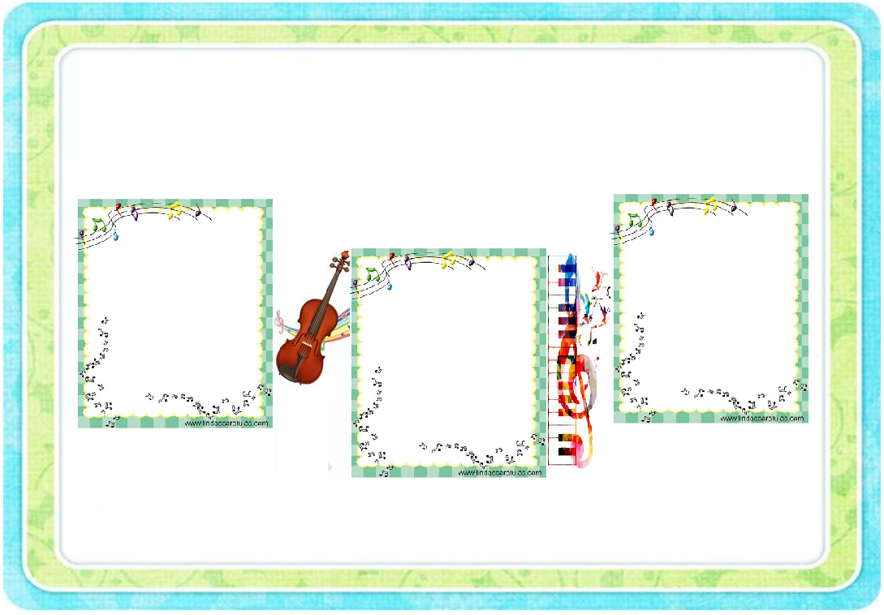

**الجمهورية الجزائرية الديمقراطية الشعبية**

**وزارة التربية الوطنية**

**مديرية التربية لولاية :** ................... **الموسم الدراسي: 2024 – 2025**

**مقاطعة:** ................... **المستوى: الخامسة ابتدائي**

**لائحة المحفوظات**

**ابتدائية:** ................... **الأستاذ (ة) :** ........................

**1 طريق العلم 6 مناهل المعرفة**

**2 عيد العمال 7 اليمامة و الصياد**

**3 فداك يا وطني 4 - الأمطار 8 السفينة**

**5 على الخوان**

**توقيع الأستاذ(ة) : توقيع وختم السيد (ة) المدير (ة) : توقيع وختم السيد(ة) المفتش(ة):**

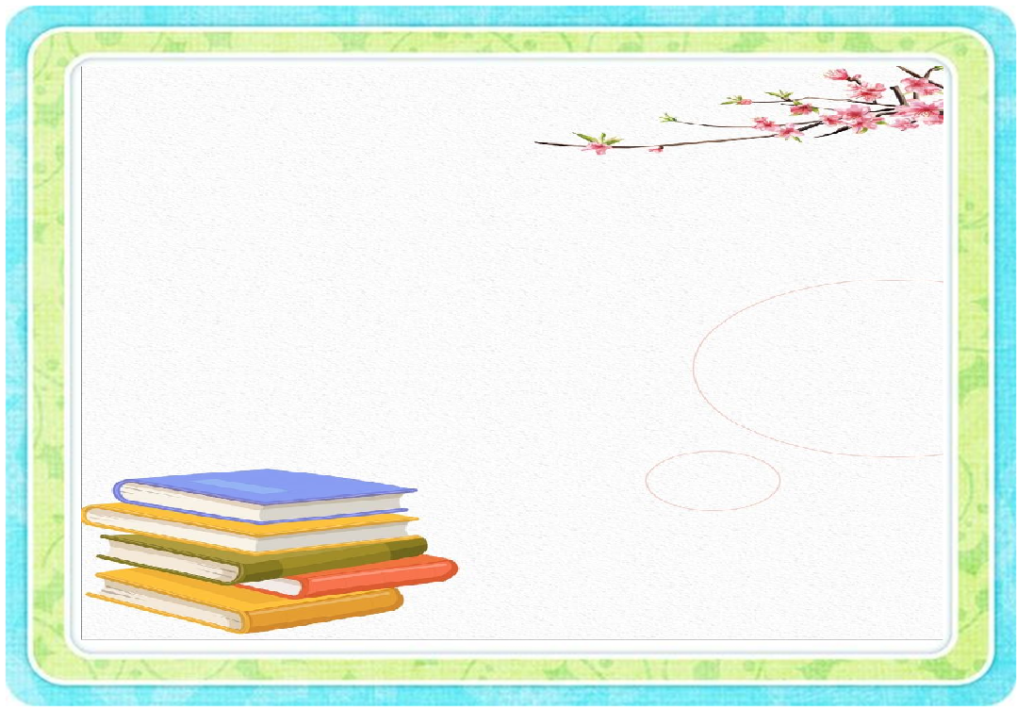

**الجمهورية الجزائرية الديمقراطية الشعبية**

**وزارة التربية الوطنية**

**مديرية التربية لولاية :** ................... **الموسم الدراسي : 2024 – 2025**

**مقاطعة :** ................... **المستوى : الخامسة ابتدائي**

**ابتدائية :** ................... **الأستاذ (ة) :** ........................

**النسبة المئوية للحضور و الغياب**

|  |  |  |  |  |  |  |  |  |  |  |
| --- | --- | --- | --- | --- | --- | --- | --- | --- | --- | --- |
|  | **أكتوبر** | **نوفمبر** | **ديسمبر** | **جانفي** | **فيفري** | **مارس** | **أفريل** | **ماي** | **جوان** | **النسبة العامة** |
|  | **....%** | **...%** | **...%** | **...%** | **...%** | **...%** | **...%** | **...%** | **...%** | **...%** |
|  | **...%** | **...%** | **...%** | **...%** | **...%** | **...%** | **...%** | **...%** | **...%** | **...%** |

**توقيع الأستاذ(ة) : توقيع وختم السيد (ة) المدير (ة) : توقيع وختم السيد(ة) المفتش(ة):**

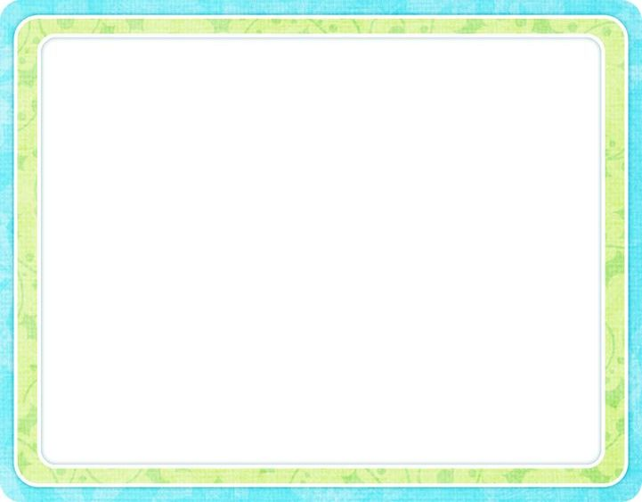

**الجمهورية الجزائرية الديمقراطية الشعبية**

**وزارة التربية الوطنية**

**مديرية التربية لولاية :** ................... **الموسم الدراسي : 2024 – 2025**

**القائمة الاسمية للتلاميذ**

**مقاطعة :** ................... **المستوى : الخامسة ابتدائي**

**ابتدائية :** ................... **الأستاذ (ة) :** ........................

|  |  |  |
| --- | --- | --- |
| **الرقم** | **اللقب و الاسم** | **تاريخ الميلاد** |
| **01** |  |  |
| **20** |  |  |
| **30** |  |  |
| **40** |  |  |
| **05** |  |  |
| **06** |  |  |
| **07** |  |  |
| **08** |  |  |
| **09** |  |  |
| **10** |  |  |
| **11** |  |  |
| **12** |  |  |
| **13** |  |  |
| **14** |  |  |
| **15** |  |  |
| **16** |  |  |
| **17** |  |  |
| **18** |  |  |
| **19** |  |  |
| **20** |  |  |

|  |  |  |
| --- | --- | --- |
| **الرقم** | **اللقب و الاسم** | **تاريخ الميلاد** |
| **01** |  |  |
| **20** |  |  |
| **30** |  |  |
| **40** |  |  |
| **05** |  |  |
| **06** |  |  |
| **07** |  |  |
| **08** |  |  |
| **09** |  |  |
| **10** |  |  |
| **11** |  |  |
| **12** |  |  |
| **13** |  |  |
| **14** |  |  |
| **15** |  |  |
| **16** |  |  |
| **17** |  |  |
| **18** |  |  |
| **19** |  |  |
| **20** |  |  |

**توقيع الأستاذ(ة) : توقيع وختم السيد (ة) المدير (ة) : توقيع وختم السيد(ة) المفتش(ة):**



**الجمهورية الجزائرية الديمقراطية الشعبية**

**وزارة التربية الوطنية**

**مديرية التربية لولاية :** ................... **الموسم الدراسي : 2024 – 2025**

**رزنامة العطل المدرسية**

**مقاطعة :** ................... **المستوى : الخامسة ابتدائي**

**ابتدائية :** ................... **الأستاذ (ة) :** ........................

.

**توقيع الأستاذ(ة) : توقيع وختم السيد (ة) المدير (ة) : توقيع وختم السيد(ة) المفتش(ة):**

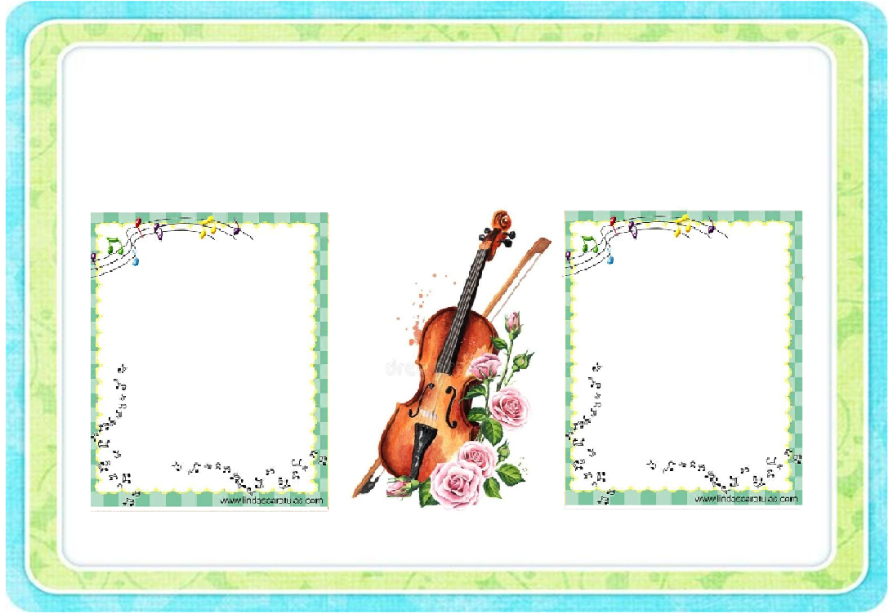

**الجمهورية الجزائرية الديمقراطية الشعبية**

**وزارة التربية الوطنية**

**مديرية التربية لولاية :** ................... **الموسم الدراسي : 2024 – 2025**

**مقاطعة :** ................... **المستوى : الخامسة ابتدائي**

**لائحة الأناشيد**

**ابتدائية :** ................... **الأستاذ (ة) :** ........................

**1 المقطع 5 من 4 هيا بنا للساحة**

**النشيد الوطني 5 المولد النبوي الشريف**

**2 طلع البدر علينا 6 أنشودة النملة**

**3 النشيد الوطني**

**توقيع الأستاذ(ة) : توقيع وختم السيد (ة) المدير (ة) : توقيع وختم السيد(ة) المفتش(ة):**

**الجمهورية الجزائرية الديمقراطية الشعبية**

**وزارة التربية الوطنية**

**مديرية التربية لولاية :** ................... **الموسم الدراسي : 2024 – 2025**

**مقاطعة :** ................... **المستوى :** . **الخامسة ابتدائي**

** ابتدائية :** ................... **الأستاذ (ة) :** ........................

**قائمة الأمراض المعدية**

|  |  |  |
| --- | --- | --- |
| **الأمراض** | **مدة العزل** | **الإجراءات الصحية الموصى بها** |
| **السعال الديكي ( شاهوق )** | **21 يوما ابتداء من ظهور السعال** |  |
| **الزحار المتحولي** | **10 أيام ابتداء من تطبيق العلاج** | **دعم وسائل حفظ الصحة والنظافة**  **ومراقبة مياه الشرب وتطهيرها**  **وتطهير المراحيض**  **الكشف الفصلي للمحيط العائلي** |
| **الزحار العضوي** | **العزل إلى غاية الشفاء** |
| **التهاب الكبد الحمى الراشحة- داء البروسيلات ( الحمى المالطية )** | **العزل إلى غاية الشفاء السريري** |
| **داء السلمونيلات التيفوئيد - التيفوئيد** | **العزل إلى 10 أيام بعد الشفاء أو باختبار صحي** |
| **داء القرع** | **شهادة طبية تثبت أن التلميذ غير مصاب** |  |
| **الحماق - الحصبة - التهاب النكفة - نزلة الوافدة** | **العزل إلى غاية الشفاء السريري** |  |
| **الجرب** | **إلى غاية تقديم شهادة طبية تثبت عدم الإصابة** |  |
| **القوباء المعدية – تقرحات الجلد الخطيرة** | **إلى غاية الشفاء السريري** |  |
| **شلل الأطفال** | **إلى غاية 30 يوما من بداية المرض** | **مراقبة مياه الشرب وتطهير المراحيض**  **مراقبة التلقيح لدى الأشخاص المحاطين**  **به وإعادة جدول التلقيح** |
| **الخناق** | **العزل إلى غاية الشفاء المثبت باختبار صحي** | **مراقبة التلقيح لدى زملائه في الصف**  **وإعادة التلقيح للذين لم يلقحوا جيدا**  **بواسطة لقاح الخناق والكراز وشلل الأطفال** |
| **كوفيد 19(كورونا)** | **الى غاية تقديم تحليل يفيد بالشفاء التام** |  |
| **الحمى القرمزية** | **25 يوما من بدء العلاج** |  |
| **التهاب السحايا المخية النخامية بالمكورات السحائية** | **العزل إلى غاية الشفاء السريري** | **العلاج الوقائي بأدوية لأفراد العائلة**  **التلميذ وزملائه في الصف** |
| **الحثر** | **شهادة طبية تثبت أن المصاب تحت العلاج** | **تطبيق العلاج بالمرهم العينية على التلاميذ**  **في الصف وأفراد العائلة** |
| **السل** | **إلى غاية تقديم شهادة طبية تثبت عدم العدوى** | **كشف فعلي للمرض لدى تلاميذ الصف وأفراد العائلة وذلك وفق تعليمات دليل مكافحة السل** |
| **الحميرة** | **18 يوما إلى غاية تقديم شهادة طبية** |  |

**توقيع الأستاذ(ة) : توقيع وختم السيد (ة) المدير (ة) : توقيع وختم السيد(ة) المفتش(ة):**